Allegato A
Al Dirigente Scolastico
Istituto Comprensivo di Loreggia – Villa del Conte
Oggetto: Domanda di partecipazione al bando per incarico di PROGETTISTA - Progetto PON FESR per la realizzazione di reti locali, cablate e wireless, nelle scuole - Avviso pubblico prot.n. 20480 del 20/07/2021.

Il/la sottoscritt_ ________________________________________
nat__ a ___________________________________ il _____________
e residente a __________________ in Via _______________________________n._____ cap._______ Codice Fiscale ____________________________________
tel. ______________________ cell.__________________
e-mail ___________________________________________________________________

presa visione dell’avviso di selezione prot. n. 276/IV2 dell’11.01.2022

C H I E D E
di partecipare all’avviso di selezione di cui all’oggetto, per l’attribuzione dell’incarico di progetti-
sta per il progetto PON FESR per la realizzazione di reti locali, cablate e wireless, nelle scuole -
Avviso pubblico prot.n. 20480 del 20/07/2021.
A tal fine, consapevole della responsabilità penale nel caso di dichiarazioni mendaci, dichiara sotto la propria responsabilità:
- di essere cittadino__________________________;
- di essere in possesso del godimento dei diritti politici;
- di non aver subito condanne penali pendenti, ovvero di avere i seguenti procedimenti penali pendenti;
- di essere in possesso dei titoli indicati nel curriculum vitae;
- di impegnarsi a documentare tutta l’attività svolta e ad assolvere i compiti previsti nel Bando;
- di rendersi disponibile ad adattarsi al calendario stabilito dalla Commissione Gop dell’Istituzione scolastica.
Allega:
- Dichiarazione personale sostitutiva ai sensi del D.P.R. n. 445/2000 relativa al possesso dei titoli didattici accademici e professionali menzionati nel CV e di non essere collegato a ditte e società interessate alla partecipazione alle gare in parola (Allegato C);
- Allegato B debitamente compilato;
- Curriculum vitae formato europeo;
- Fotocopia documento di riconoscimento.

Il sottoscritto autocertifica /documenta la veridicità delle informazioni fornite.
Il sottoscritto autorizza il trattamento dei propri dati personali, ai sensi del GDPR - Regolamento 2016/679.

Il/la sottoscritt_ si impegna a svolgere l’incarico senza riserve e secondo le indicazioni del Gruppo Operativo di Progetto dell’istituto proponente.
Data ______________, ___________________

Firma _________________________________
Il/la sottoscritt_ autorizz_ codesto Istituto al trattamento dei dati personali per i soli fini istituzionali, ai sensi e per gli effetti del GDPR- Regolamento 2016/679 e successive modificazioni ed integrazioni.
data _________________ Firma _________________________________

Allegato B

Scheda riepilogativa titoli di

___________________________________________________________
Cognome e nome
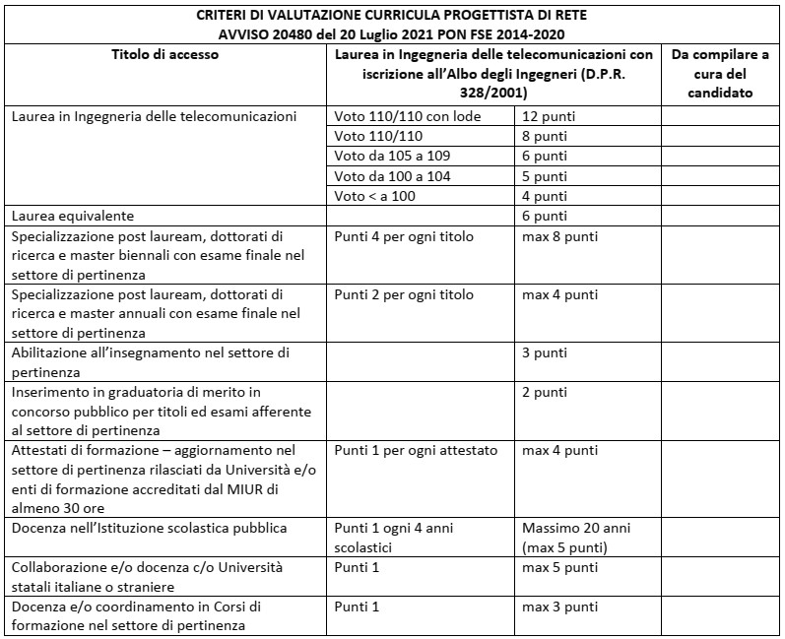

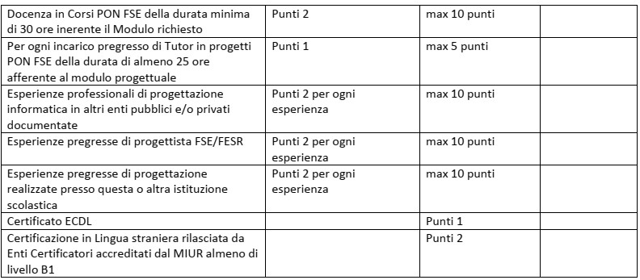

Si dichiara che i titoli e le esperienze elencati in sintesi trovano riscontro nel curriculum vitae allegato.

Data _______________________
Firma ___________________________________
Allegato C

Dichiarazione sostitutiva di certificazione

(art. 46 D.P.R. 28 dicembre 2000 n. 445)

Il/la sottoscritto/_______________________________ c.f._________________________
nato a ____________________________ (_____) il____/____/_____,
residente a _____________________ (_____) in __________________________ n° _____

consapevole che chiunque rilascia dichiarazioni mendaci è punito ai sensi del codice penale e delle leggi speciali in materia, ai sensi e per gli effetti dell'art. 46 D.P.R. n. 445/2000
DICHIARA
_______________________________________________________________________
_______________________________________________________________________
_______________________________________________________________________
_______________________________________________________________________
_______________________________________________________________________
______________________________________________________________________________________________________________________________________________
_______________________________________________________________________

Luogo, __________________ ______________________________
Firma del dichiarante
leggibile e per esteso

Ai sensi dell’art. 10 della legge 675/1996 e successive modificazioni, le informazioni indicate nella presente dichiarazione verranno utilizzate unicamente per le finalità per le quali sono state acquisite.

